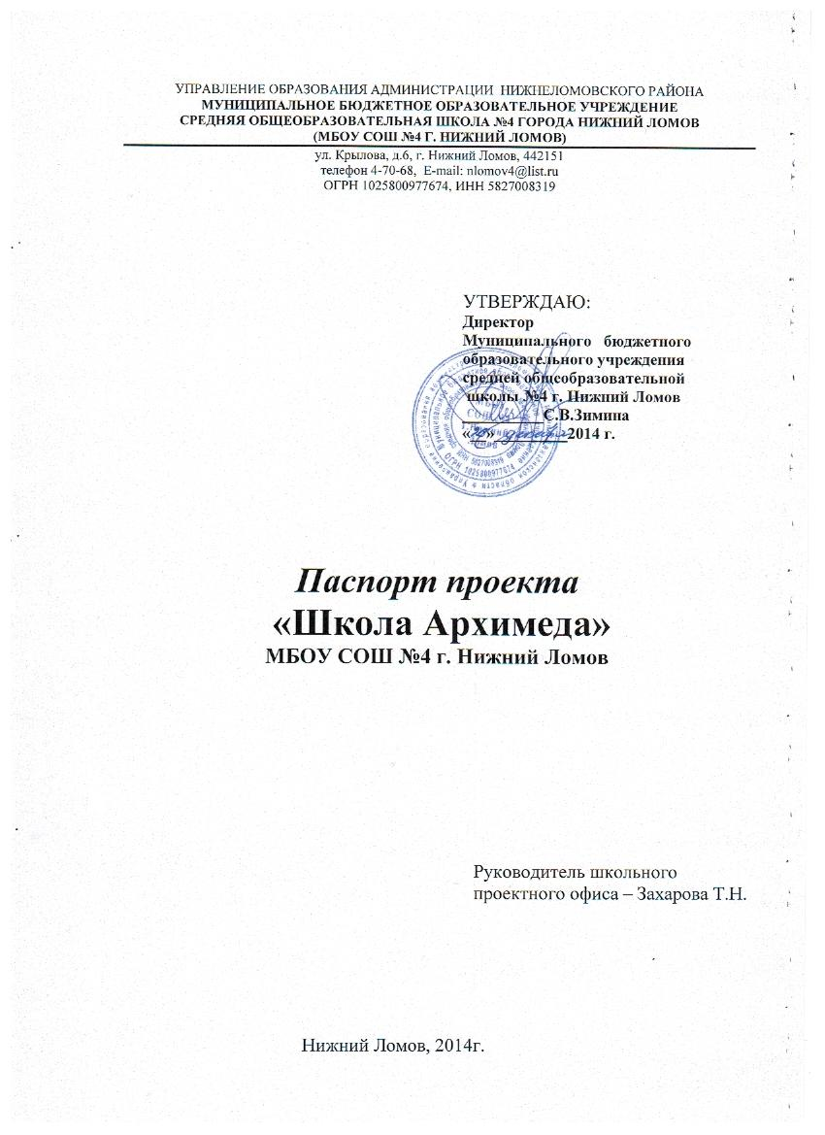

УПРАВЛЕНИЕ
Раздел 1. ИНФОРМАЦИОННАЯ КАРТА ПРОЕКТА
1.1. Наименование  Проекта | «Школа Архимеда»
1.2. Исполнитель | Методическое объединение учителей естественных наук МБОУ СОШ №4 г. Нижний Ломов  Ответственная за реализацию проекта - заместитель директора по учебной работе Захарова Т.Н.
1.3. Адресная направленность (целевая группа Проекта) | Учителя математики, учителя физики и учащиеся МБОУ СОШ №4 г. Нижний Ломов
1.4. Сроки и этапы реализации Проекта | Декабрь 2014 – декабрь 2016
Раздел 2. ОПИСАНИЕ ПРОЕКТА
2.1. Актуальность Проекта | На современном российском рынке труда четко прослеживается тенденция повышения спроса на инженерно-технические профессии. На этом фоне очень своевременным является инициатива президента о повышении роли физико-математического образования. По распоряжению Правительства РФ от 24.12.14 № 2506 – р была утверждена Концепция развития математического образования РФ. Для массового привлечения детей к занятиям математикой и физикой была разработана Концепция физико-математического образования Пензенской области. В рамках этой концепции начал свою работу региональный проект «Школа Архимеда». «Школа Архимеда» – это инновационная система по реализации концепции физико-математического образования Пензенской области. В рамках регионального проекта «Школа Архимеда» разработан и начал реализовываться и проект МБОУ СОШ №4 г. Нижний Ломов «Школа Архимеда»
2.2. Основания для инициации проекта | Развитие интереса школьников к предметам физико-математического цикла, содействие профилизации школьников и оказание им помощи в выборе профессии, предоставление дополнительных возможностей получения качественного физико-математического образования.
2.3. Цель Проекта | Развитие интереса школьников к предметам физико-математического цикла, содействие профилизации школьников и оказание им помощи в выборе профессии, предоставление дополнительных возможностей получения качественного физико-математического образования.
2.4. Задачи Проекта | Привлечение учащихся к дополнительным занятиям по математике и физике в различных формах.  - Расширение дополнительных возможностей (в том числе и с помощью дистанционного обучения) для освоения курсов математики, физики и информатики по программам классов с углублённым изучением этих предметов.  - Внедрение инновационных моделей обучения (широкое использование компьютерных игр, иллюстрирующих законы физики, компьютерные симуляторы физических и математических законов, активное использование систем компьютерной математики, виртуальных лабораторий и др.).  - Проведение на базе ресурсных центров сборов, лагерных смен, занятий курсов по выбору для предпрофильной подготовки и элективных курсов по профилизации инженерно-технических специальностей.  - Проведение соревнований, конкурсов проектов, олимпиад, конференций, творческих работ по математике и физике в рамках «Школы Архимеда».  - Участие в работе сетевого сообщества «Сурские математики» на сайте в «Открытом классе» с целью мотивации школьников к изучению физико-математических дисциплин и формирования готовности выпускников школ к самореализации с учетом особенностей регионального рынка труда.  - Организация мониторинга по реализации проекта «Школа Архимеда».
2.5. Содержание Проекта | Реализация проекта «Школа Архимеда» будет способствовать повышению интереса к предметам физико-математической направленности посредством участия в различных мероприятиях разного уровня (конкурсы, проекты, олимпиады и т.д.). Система имеет 4 ступени и охватывает школьников с 1 по 11 класс, их родителей, учителей и энтузиастов – представителей общественности и бизнес-сообщества, выступающих в качестве общественных попечителей Школы. Сквозным мотивационным стимулом (фреймом), охватывающим все ступени «Школы Архимеда», является система накопительных баллов.  Реализуется проект в виде большой игры, где за участие в каждом направлении выдается ребенку количество бонусов или «Медалей Архимеда». Если ребенок собирает коллекцию из 6 бонусов (медалей) то ему выдается Сертификат учащегося «Школы Архимеда».  Сертификат «Школы Архимеда» выдаётся образовательному учреждению при условии получения Сертификатов учащегося «Школы Архимеда» в количестве  не менее 5% от общего числа учащихся школ.  В рамках Проекта предполагается:  -организовать и проодить школьные мероприятия, содействующие развитию интереса к математике и физике: дистанционную олимпиаду «Школа Архимеда», конкурс проектов «Математика вокруг нас»;  - изучать результативность реализации Проекта  - информировать общественность о проводимых в рамках Проекта мероприятиях (размещение информации на сайте школы, на сайте «Сурские математики»).
2.6. Партнеры Проекта | -Управление образованием Администрации Нижнеломовского района;  - Общеобразовательные организации г. Нижнего Ломова и Нижнелмовского района Пензенской области;  - Пензенское региональное отделение Всероссийской Ассоциации учителей математики.
2.7. Планируемые показатели эффективности | 1.Увеличение количества учащихся, участвующих в проекте «Школа Архимеда» не менее чем на 5%.  2. Рост числа учащихся, посещающих кружки и факультативы по математике и физике не менее чем на 10%.  3. Рост количества участников школьных, районных, областных олимпиад не менее чем на 3%.  4. Увеличение числа учащихся, занимающихся проектной деятельностью, не менее чем на 3 %.  5. Возрастание взаимодействия сетевых сообществ в рамках проекта и проведение не менее 3 мероприятий на сайте «Сурские математики».

Дорожная карта Проекта

№  п /п | Наименование мероприятия | Сроки реализации | Результаты
1 | Организация научного общества учащихся и отбор кандидатов на участие в НПК. | Сентябрь | Участие членов «Школы Архимеда» в работе научного общества «Умники и умницы»
2 | Сбор информации о проведении Всероссийских конкурсов, олимпиад, конференций и планирование участия в них. | Сентябрь-октябрь | Пополнение банка «Одарённые дети»
3 | Участие в I (школьном) этапе Всероссийской олимпиады школьников, дистанционной олимпиадах на базе ресурсного центра «Губернский лицей-интернат для одаренных детей» («Школа Архимеда») | Сентябрь-ноябрь | Приобретение членами «Школы Архимеда» нового опыта участия в олимпиадах и развитие их физико-математических способностей
4 | Организация работы по подготовке к участию во Всероссийской олимпиаде | Ноябрь, декабрь 2014 | Проведение дополнительных занятий по математике, физике и информатике с членами «Школы Архимеда»
5 | Размещение на сайте материалов по реализации Концепции развития математического образования, по региональному проекту «Школе Архимеда» | В течение года | Информирование родителей учащихся и других членов их семей о работе «Школы Архимеда»
6 | Участие в дистанционных олимпиадах, конкурсах, конференциях | В течение года | Приобретение членами «Школы Архимеда» нового опыта участия в олимпиадах и развитие их физико-математических способностей
7 | Реализация профильного обучения обучения по математике, физике, информатике | В течение года | Развитие физико-математических способностей  учащихся и подготовка их к продолжению образования по данному направлению
8 | Участие в районной НПК «Старт в науку» и других научно-исследовательских конференциях | Февраль | Получение учащимися опыта исследования
9 | Интерактивная игра по диску «Кенгуру» | Февраль | Подготовки к участию в игре-олимпиаде «Кенгуру»
10 | Участие в он-лайн проектах по подготовке к ЕГЭ и ОГЭ | В течение года | Повышение математической и физической грамотности учащихся
11 | Участие в Бийской Всероссийской олимпиаде | Декабрь | Приобретение членами «Школы Архимеда» нового опыта участия в олимпиадах и развитие их физико-математических способностей
12 | Участие в международной игре-конкурсе «Кенгуру» | Март
13 | Участие в олимпиадах на базе ПГУ, ПГПУ, РГУ, МЭСИ («Сурские таланты», «МИФ» и др.) | Март
14 | Акция «Урок практической направленности» в рамках «Дня открытых дверей» | 12 апреля | Знакомство родителей учащихся с приёмами и методами получения физико-математического образования
15 | Участие в дистанционном конкурсе проектов «Математика вокруг нас» | 21 апреля -16 мая | Приобретение членами «Школы Архимеда» нового опыта участия в олимпиадах и развитие их физико-математических способностей
16 | Участие в дистанционной олимпиаде  «Школа Архимеда» | 25 апреля
17 | Декада физико-математических наук (планирование, подготовка, проведение): | Март | Привитие интереса к предметам физико-математического цикла
18 | Марафон по решению математических задач | Ноябрь | Развитие у учащихся познавательного интереса
19 | Поступление в заочные физико-математические школы | Декабрь | Подготовка учащихся к продолжению физико-математического образования
20 | Размещение материалов в «Виртуальном музее» на сайте «Сурские математики» | В течение года | Информирование о работе «Школы Архимеда» МБОУ СОШ №4 г. Нижний Ломов
21 | Создание банка «Лучшие педагогические идеи» | В течение года | Оказание помощи педагогам, реализующим концепцию физико-математического образования
22 | Участие в различных мониторинговых исследованиях | По мере их появления | Получение результатов о качестве физико-математического образования
23 | Организация работы Педагогического коллектива по преемственности преподавания математики и физики при переходе учащихся из одного звена в другое (посещение педагогами среднего звена уроков в начальной школе) | В течение года | Снижения уровня дезадаптации школьников при переходе из одного звена в другое.
24 | Оформление информационного стенда | Январь | Стенд

Контроль, оценка результатов Проекта
Оценка итоговых результатов Проекта осуществляется по указанным показателям эффективности (результатам).

